「あすチャレ！運動会」とは、パラスポーツを「リアル」に体験してもらい、そこから生まれる「気づき」を提供する日本財団パラリンピックサポートセンター（パラサポ）主催プログラムです。
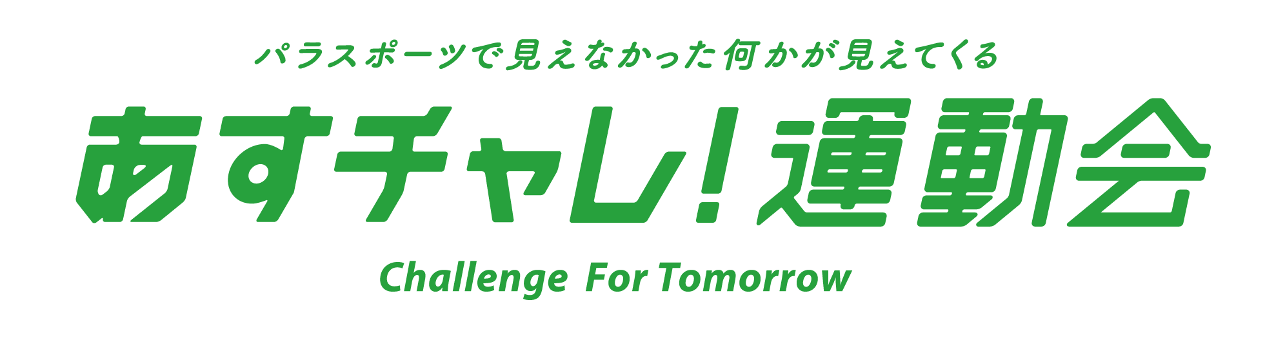
日 時：令和元年7月15日（月）13:00～15:30
会 場：東郷町総合体育館 アリーナ
内 容：ボッチャ/車いすポートボール/車いすリレー
（途中参加・途中退出はできません）
提 供：日本財団パラリンピックサポートセンター
対 象：中学生以上で興味のある方どなたでも
障がいの有無に関わらず参加できます。
参加費：無 料
持ち物：室内シューズ 飲み物
動きやすい服装でご参加ください。
申込み：電話・郵送・メールまたはFAXにて申込み
申込書は裏面にあります。（7月5日締め切り）

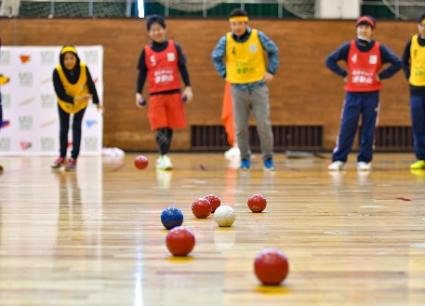 | 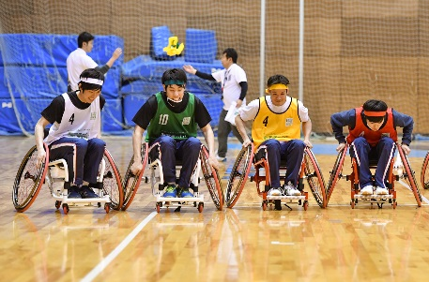 | 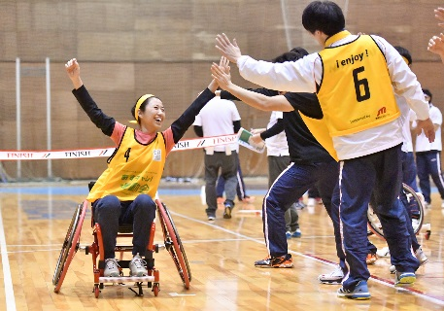
【ボッチャ】 | 【車いすポートボール】 | 【車いすリレー】
【競技紹介】
〇ボッチャ
重度の障害のある選手も出場できるパラリンピック競技です。 赤と青のボールを各チーム6球ずつ投げ合
い、的となるジャックボール（白）により多く近づけたチームの勝ちです。
〇車いすポートボール
パラリンピック競技の車いすバスケットボールを、未経験者でも取り組みやすいポートボール形式にアレンジし
た競技です。
〇車いすリレー
運動会の醍醐味であるリレーを、車いすバスケットボール用の車いす（通称：バスケ車）を使って行います。
（あすチャレ！運動会公式サイト： ｈttp//www.parasapo.tokyo/asuchalle/undokai/）

問い合わせ・申し込み先 東郷町障がい者相談支援センター
電話０５６１－３９－０９９４ FAX０５６１－３７－５４１２
〒４７０－０１５１ 東郷町大字諸輪字北山１５８－９０
togoshakyo@cocoa.ocn.ne.jp このイベントは赤い羽根共同募金を財源にしています。

≪あすチャレ！運動会 参 加 申 込 書≫

ファクス番号 ： 0561-37-5412 ※締め切り7月5日（金）
参加者 氏名 | ふりがな
住所 | 〒
連絡先TEL | 携帯電話 ( ) 自宅 ( )
年齢 | 歳 | 学年 |  | 中 ／ 高 ／大 | 性別 | 性別に〇をしてください。
 |  |  |  | 年 |  | 男 ・
障がいの有無 | あ り※１（ ）/ な し
保護者 氏名※２ | ふりがな
保護者連絡先TEL | 携帯電話 ( ) 自宅 ( )
付添者 | 該当するところに〇をしてください。
 | ・あ り ・な し |  | ・ ・ヘルパー ・その他( )
※１ チーム分けの参考にさせて頂きます。障がい名や配慮して欲しいことなど記入ください。
※２ 必要な方は保護者記入欄をご記入ください。

ぜひ参加して下さいね！
一緒に楽しもう。

＜お問い合せ先＞
東郷町障がい者相談支援センター
〒470-0151東郷町諸輪北山158-90
Tel：0561-39-0994
Fax：0561-37-5412
E-mail:togoshakyo＠cocoa.ocn.ne.jp

